ΜΕΤΑΒΑΣΗ ΣΤΟ ΔΗΜΟΤΙΚΟ
Στα πλαίσια του προγράμματος της Μετάβασης οι εκπαιδευτικοί και τα νήπια του Νηπιαγωγείου μας αποφασίσαμε να επισκεφτούμε το 5^{ο} Δημοτικό σχολείο Αλεξάνδρειας. Εργαστήκαμε σε ομάδες και ετοιμάσαμε μια αφίσα για να την χαρίσουμε στους μαθητές της Α΄ τάξης όπου και θα επισκεφθούμε.
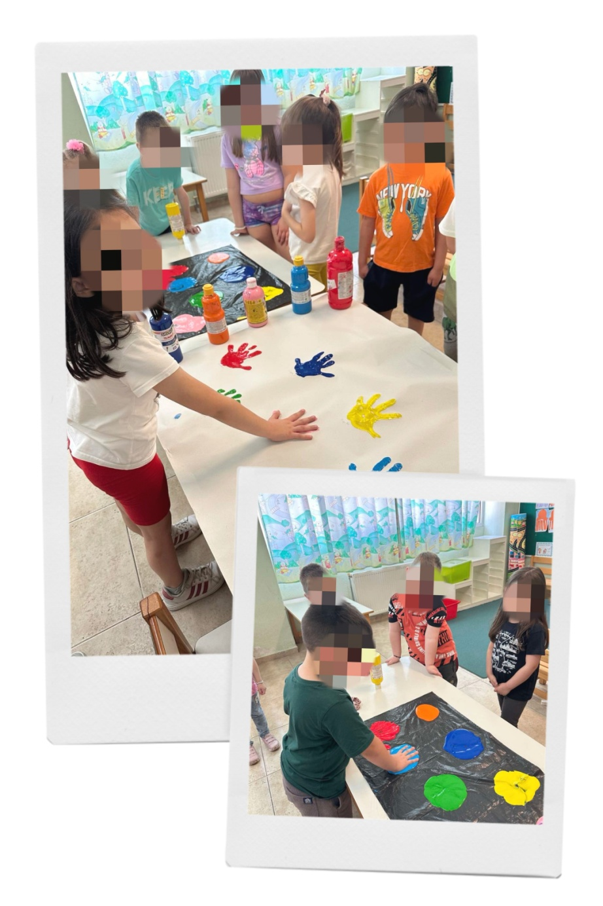

Ξεκινήσαμε τη Δευτέρα 27-05-2024 ζευγαράκια πεζοί από το Νηπιαγωγείο μας.
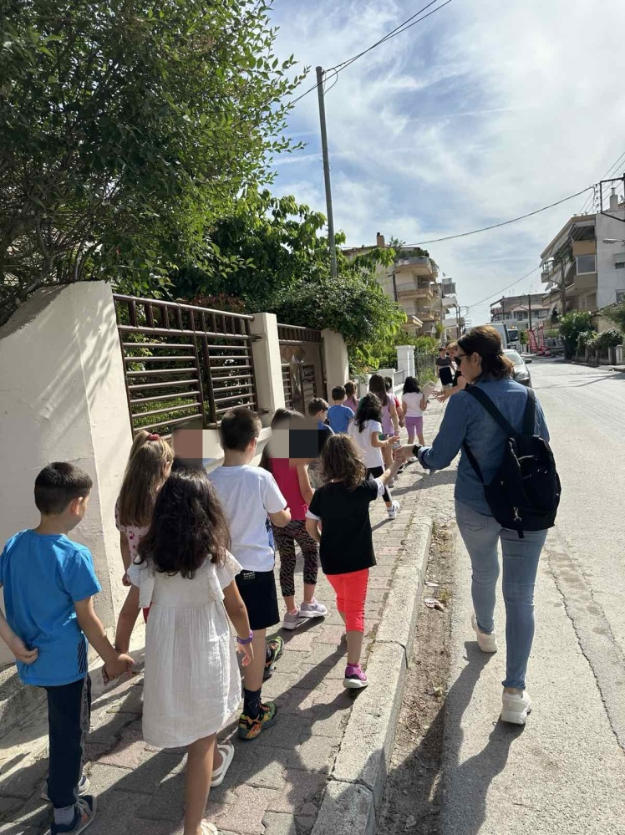

Στο Δημοτικό μας υποδέχτηκε η Διευθύντρια η οποία και μας καλωσόρισε.
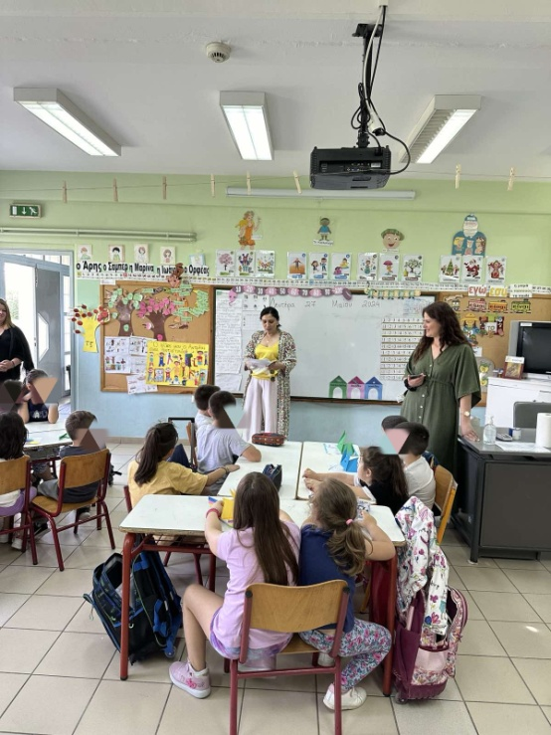

Η κυρία Κατερίνα ,δασκάλα της Α’ τάξης, μας παρουσίασε τα βιβλία , τα τετράδια , μας απάντησε σε ερωτήματα που θέσαμε σχετικά με τη λειτουργία του Δημοτικού Σχολείου.
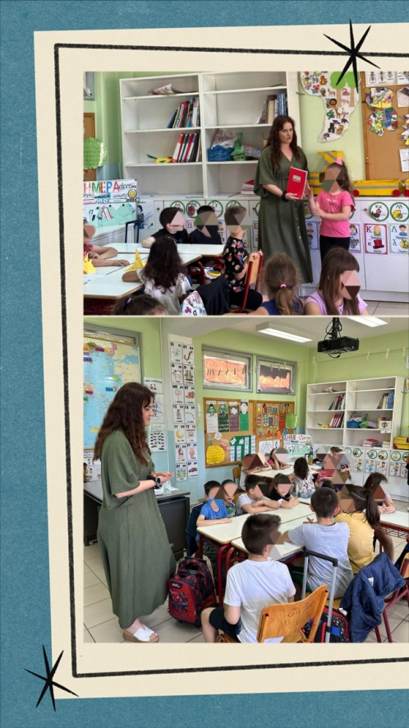

Βγήκαμε στην αυλή και παίξαμε παιχνίδια με τους συμμαθητές μας υπό την καθοδήγηση του κύριου Γιώργου του Γυμναστή.

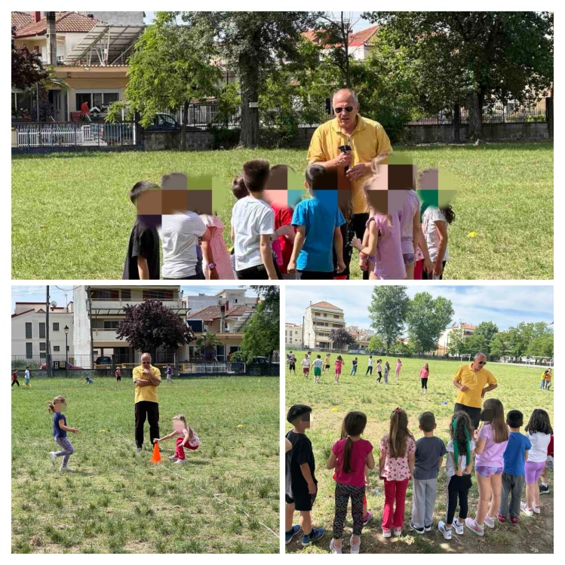

Χαρίσαμε στα παιδιά του Δημοτικού μια αφίσα……..
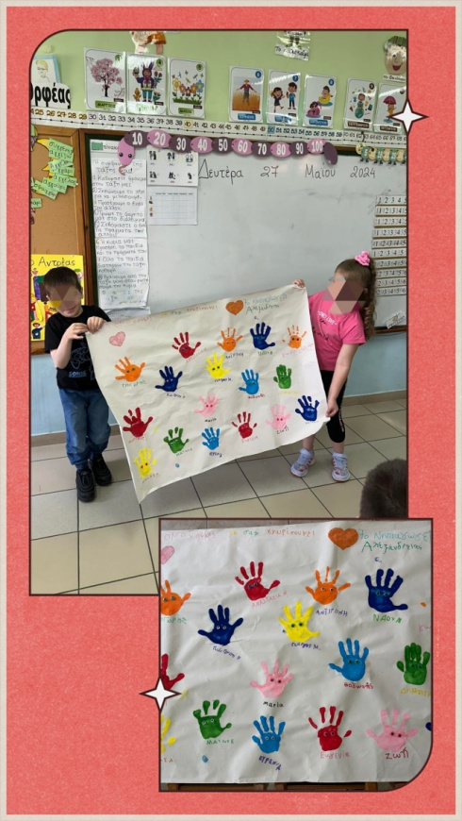
Μας χάρισαν ζωγραφιές, κατασκευή πουλάκι και χυμούς…..
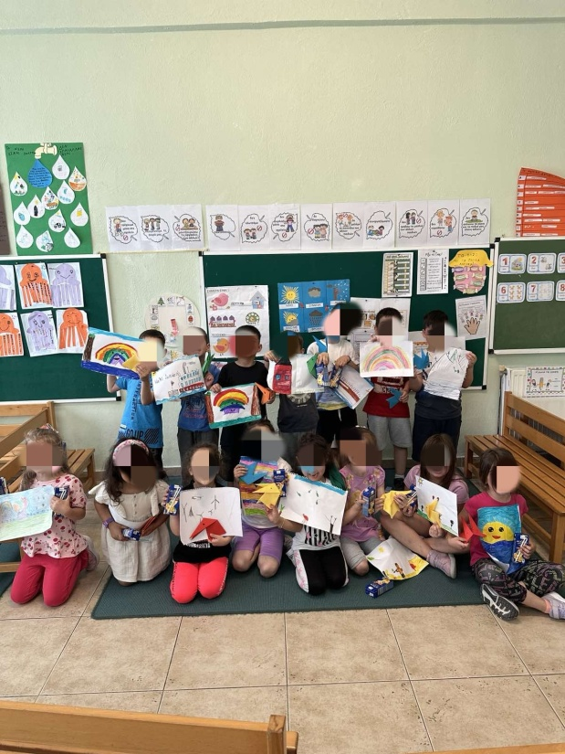

Ευχαριστούμε πολύ τα παιδιά , τη Διευθύντρια και τους εκπαιδευτικούς του 5^{ου} Δημοτικού Σχολείου Αλεξάνδρειας για τη θερμή υποδοχή τους.

